Oznámení o odstoupení od kupní smlouvy

Kupující
Jméno a příjmení:
Adresa:
Telefon:
E-mail:

Prodávající
Lucie Babulová
Vrbovec 252
671 24
IČO: 05027730

Oznámení o odstoupení od kupní smlouvy
Vážená paní Babulová,

Dne ………. jsem si ve Vašem internetovém obchodě Hoaxx objednal zboží ……………....., číslo objednávky ……...………, v hodnotě …..….. Kč. Objednané zboží jsem obdržel dne ………..

Na základě ust. § 1829 odst. 1 ve spojení s ust. § 1818 zákona č. 89/2012 Sb., občanský zákoník, využívám svého zákonného práva a odstupuji od kupní smlouvy uzavřené prostřednictvím internetu, která se týká výše uvedeného zboží, jež Vám s tímto dopisem zasílám zpět na adresu Lucie Babulová, Dešov 94, 675 33, a zároveň Vás žádám o poukázání kupní ceny ve výši ……...…. Kč a …….…… Kč za poštovné na můj bankovní účet číslo ……………...………. nejpozději do 14 dnů od doručení tohoto odstoupení od smlouvy.

S pozdravem
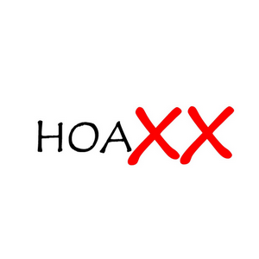
..............................................(vlastnoruční podpis)

